学生作业管理系统设计和实现

**摘 要**

网互联的普给人民带来的便利不需多说。因此假如把学生作业管理和网互联合并起来，利用java科技建立学生作业管理系统，实现学生作业管理的网互联化。

学生作业管理系统可使经过网互联获取到广博的、全面的宣传，让尽可能多的各类院校、管理者了解熟知学生作业管理系统的产品以产品特别，学生作业管理系统服务等，不止为用户搭建了服务，并且也推广了自我，让更多的用户了解自我。之于各类院校而言，若含有自我的学生作业管理系统，经过学生作业管理系统让各类院校的宣传、销售提上1个新台阶，另1个方面提升了各类院校形象。

根据这个系统的探研状况向前进步方向，系统从需求分析、架构设计、数据仓库设计，在到系统实现，分别为前端实现后端实现。论文内容从系统描述、系统分析、系统设计、系统实现、系统测验来述说系统的研发历经。这个系统力求合并具体找出一类切实可行的研发方案，历经不断重复探研学习，借助java编码言语、jsp科技、MYSQL数据仓库tomcat服务器来做完系统的全部功能，最后面进行系统测验，来检测系统的权限漏洞，进而将系统完美，达到吻合标准。

**重心字：**学生作业管理系统，java编码言语，MYSQL数据仓库

ABSTRACT

The ease with which the 网互联 has spread does not need much to say. Therefore, if the student's homework management is combined with the 网互联, use Java technology to build the student's homework management system and realize the network of student's homework management.

The Student Operations Management System can be widely and comprehensively publicized through the 网互联, so that as many schools and administrators as possible understand and understand the products of the Student Operations Management System and product characteristics, and the Student Operations Management System service, etc., not only provide services for users, It also promotes itself and allows more users to understand themselves. For the school, if you have your own student's job management system, through the student's job management system, the school's propaganda and marketing will be raised to a new level, and the school's image will be improved.

According to the research status and development trend of the system, the system is implemented from the requirements analysis, structure design, database design, to the system implementation, which is implemented at the front end and the back end respectively. The content of the paper describes the development process of the system from system description, system analysis, system design, system implementation, and system testing. The system strives to find a practical development plan in combination with reality. After repeated research and learning, it uses the Java programming language, JSP technology, MYSQL database and Tomcat server to complete all the functions of the system, and finally performs system testing. To detect the system's permissions and loopholes, so that the system will be improved to meet the standards.

**Key words:**Student Operations Management System, Java programming language, MYSQL database

目 录

**第1章 绪论 1**

1.1研发情况 1

1.2研发意义 1

1.3探研内容 1

1.4论文架构 2

1.5本章小结 2

**第2章 系统研发科技的讲述 3**

2.1 MyEclipse和tomcat简介 3

2.2HTML/CSS简介 3

2.3JSP简介 3

2.4MYSQL数据仓库概念特点 4

2.5本章小结 4

**第3章 系统分析 5**

3.1功能需求分析 5

3.2业务经过分析 6

3.3数据经过分析 7

3.4本章小结 9

**第4章 系统设计 10**

4.1系统设计思想 10

4.2系统整体设计 10

4.3系统功能分块设计 11

4.4数据仓库设计 12

4.4.1概念模型设计 12

4.4.2数据仓库表设计 13

4.4.3数据仓库链接计 16

4.5本章小结 17

**第5章 系统的实现 18**

5.1实现场景讲明 18

5.2前台页面的实现 18

5.3登录分块的实现 19

5.4院系信息管理分块的实现 21

5.5班级信息管理分块的实现 23

5.6教师信息管理分块的实现 25

5.7学生信息管理分块的实现 27

5.8布置作业管理分块的实现 29

5.9分页算法的实现 31

5.10本章小结 33

**第6章 系统测验 34**

6.1测验目的 34

6.2外观测验 34

6.3功能测验 34

6.4测验成果 37

6.5本章小结 37

**第7章 总括 38**

**致 谢 39**

**参考文章 40**

# 第1章 绪论

## 1.1研发情况

21世代，早已进入网互联信息快速向前进步的时段，网互联的普给人民带来了特别多便利。像大部分的组团社、综合社、酒店等都有自我各类院校的系统，而各类院校也由之前古老的模型转移到网互联上来，这时各类院校创建属于自我的系统就势在必行。那么学生作业管理系统建立的用处意义有哪些呢？

1.第一提升各类院校形象：这是每1个企事业单位建站的目的之一。系统之于1个各类院校来说就像是1个无形的广告。在如今这个信息时段，假如1个各类院校连系统都没有做过，往往给各类院校留下的感觉就是这是1个跟不上时段潮流的各类院校。

2.加强各类院校服务：教学育人行业性质要求您定期搭建文档给各类院校，或者随时接纳各类院校的意见。假如用户必须，可使经过系统进行管理。

3.另1个方面1个好的系统能将各类院校的宣传、销售方式提上1个新的台阶。系统内容可使随时更新，这点之于时代各类院校来说是特别关键，但画册、产品手册等都没有办法做到的。各类院校系统就可使每天更新，随时反馈您各类院校的特别新情况。

学生作业管理系统可使经过网互联获取到广博的、全面的宣传，让尽可能多的学生作业管理系统、学生作业管理者了解熟知学生作业管理系统的产品以产品特别，学生作业管理系统服务等，不止为用户搭建了服务，并且也推广了自我，让更多的用户了解自我。

## 1.2研发意义

经过学生作业管理系统的设计和实现，使用相对应的管理规定，保证管理系统的完整性；增多了管理场景；保证学生作业管理系统工作正常秩序，确保工作顺序进行；增多监督使用者的自觉性，达到宣传教学育人的用处。使用这个系统特别大的增多了管理监督的便捷性、管理系统的使用者的自觉性、资料的节约性、养护的时性。这个系统实施后，使管理提升到了1个新的台阶，跟上社会向前进步的水准。

## 1.3探研内容

伴着学生作业管理需求线上学生作业管理渗透率的提升，中国学生作业管理线上市场将释放特别大潜力，学生作业管理系统的建立向前进步变成业界广博关心的重点，此文章将对此进行分析，以期为我国学生作业管理电子商用的向前进步搭建参考。如今之于国内外知名各类院校，各媒体都已宣传的比较到位，为了激励方面教学育人向前进步，向前进步方面各类院校特别学生作业管理，这个系统的研发对应这一状况，可使对方面性各类院校起到不小的宣传成绩。

根据已确认的板块状况，全部系统除后台管理分块（对前台内容进行增、删、改、查等操作）外必须：班级信息、教师信息等内容。

## 1.4论文架构

(1)绪论

从研发系统的情况、意义、以系统的向前进步状况，详要描述了系统的在哪些方面能获取到使用、然后对本章进行总括。

(2)系统分析

概述、用户需求调研、系统业务经过分析、系统数据构成、本章小结。

(3)系统设计

系统网互联架构设计、系统整体设计、系统功能分块的划分、系统功能分块的需求，数据仓库设计概述、数据仓库概述架构设计、数据仓库思维架构设计。

(4)系统研发场景讲述

Microsoft MyEclipser简介、HTML简介、MYSQL简介、JSP简介、数据仓库概念特点、本章小结。

(5)系统的实现

登录分块的实现、管理员分块设计、班级信息管理分块等分块的实现。

(6)系统测验

系统编码实现后，必须进行测验，测验含有黑盒测验白盒测验，这个系统使用黑盒测验，经过写入不一样组的测验数据进行测验的功能分块测验。

## 1.5本章小结

本章关键对该系统的选题情况、选题意义，分析本人为什么要做这个系统，这个系统给人民带来什么好处，有什么用处，以论文的构成部分，还总述了全部系统的构成实现的功能。

# 第2章 系统研发科技的讲述

## 2.1 MyEclipse和tomcat简介

在java的web程序设计中，常使用MyEclipse做编辑工具，在J2EE数据仓库研发方面里，特别通用。经过对使用程序服务器进行合并，可使特别大的增强运算速率。

Tomcat是一类小型web程序服务器，鉴于它是不用花钱开放源码的，另外支撑访问量较少，因此常常被用来私人使用，J2EE程序设计中变成最好的选取。

换句话说，将Tomcat服务器部署到1台电脑上时，可经过它对HTML页面的访问请示进行配合。事实上，Tomcat可使看成Apache 服务器基石上的延伸，但它工作时相比较比较单独，因此当tomcat工作时，事实上它是看成1个和Apache 服务器相比较单独的线程执行的。

## 2.2HTML/CSS简介

HTML全叫做Hyper Text Markup Language，是一类超文本标记言语或超文本链接言语，被用来制作万维网站页面面的方便标记言语，电脑经过他来做完网互联的信息交流，借助浏览器在万维网中信息传送，是一类特别通用的标准言语。

在如今，它在网互联上被广博使用，是大众遍及接纳的一类通用制作网站页面的言语。HTML关键用于制作静态页面，HTML命使可使讲明图形信息、方格表信息、字母信息、链接信息等。HTML做为制作系统最基石的言语，它关键由头部（head）主体（body）构成，头部可使加标题，展示浏览器所需信息，主体则是含有网站页面显示的内容。做为最基石的言语，在HTML文件中可使插入JSP言语构成JSP文件，也可使插入JavaScript言语构成不一样格局的功能特效。

## 2.3JSP简介

JSP是一类开放动态系统的编码言语，它能嵌入在html中使用，也能单独使用，另1个方面含有多种有特别好性，可使说，JSP已变成Web脚类科技的先驱。它融合了时代编码言语（如C，JavaPerl）的一些最佳特征。Linux、JSP、TomcatMYSQL的组成已变成Web服务器的一类配备标准。JSP可使用来：搜集表单数据、产出动态网站页面、字母串处理、动态输出图像、处理服务器端文件系统、写数据仓库支撑的网站页面、会话跟踪把控、处理XML文件、支撑利用大批的网互联协议、服务器端的其他关联操作。如今可使用在全部的主流操作系统上，含有Linux、UNIX的不同种类变种、Microsoft Windows等。这一天，JSP已支撑了大多数的Web服务器，含有Tomcat、IIS、PWS、Netscape等。JSP搭建了1个分块；还有一些JSP支撑CGI标准，使得JSP可使做为CGI处理机来工作。

## 2.4MYSQL数据仓库概念特点

时代电脑中储存的数据呈现暴涨的方向，项目师便设计了数据仓库其管理工具来助益程序员处理这一疑惑，使用数据仓库后，电脑的储存数据越发有秩序，数据的冗杂度特别大减低，数据的单独性特别大增多，程序员操作数据越发便捷。MYSQL使用图形外观，使用方式一目了然。

（1）MYSQL是一款关联数据仓库管理系统。

（2）MYSQL和Windows系统完合并并

（3）MYSQL对电脑的硬件条件要求不高

（4）MYSQL含有特别好的可拓展性

（2）MYSQL含有特别好的灵动性，它可使适用快速变换的场景[5]。

## 2.5本章小结

本章关键论述了研发这个系统用到的科技工具，分别对web前端设计工具[myeclipse](http://baike.baidu.com/view/1319787.htm" \t "http://baike.baidu.com/view/_blank)，前端研发言语html+css+javascript，jsp后端言语MYSQL数据仓库进行详要讲述。

# 第3章 系统分析

## 3.1功能需求分析

根据查阅得知用户的需求，进而对系统的功能进行分析，系统应该含有了系统用户管理、班级信息管理、教师信息管理等功能分块，里面以分块最为关键。

表3-1 功能需求列表

|  |  |  |  |  |
| --- | --- | --- | --- | --- |
| 编号 | 功能名称 | 功能描述 | 写入内容 | 输出内容 |
|  | 用户登录 | 保证用户经过身份核验进入系统进行操作 | 用户名、密码 | 用户登录是不是成功用户登录状态 |
|  | 更改个人信息 | 用户可使根据自我当前的情况更改个人的信息 | 要更改的信息 | 提示更改的成果 |
|  | 添加班级信息 | 用户添加班级信息 | 班级信息的关联信息 | 班级信息列表 |
|  | 编辑班级信息 | 用户更改班级信息 | 班级信息关联信息 | 是不是编辑成功 |
|  | 删除班级信息 | 用户删除班级信息 | 班级信息 | 班级信息删除成功或失败 |
|  | 班级信息审核 | 管理员给用户添加的班级信息审核 | 班级信息审核 | 班级信息审核是不是经过 |
|  | 添加教师信息 | 管理员添加教师信息 | 维修的关联信息 | 教师信息列表 |
|  | 编辑教师信息 | 管理员更改教师信息 | 编辑教师信息 | 是不是编辑成功 |
|  | 删除教师信息 | 管理员删除教师信息 | 教师信息 | 教师信息删除成功或失败 |
|  | 添加 院系信息 | 管理员添加 院系信息 | 院系信息 | 院系信息列表 |
|  | 编辑 院系信息 | 管理员更改 院系信息 | 院系信息 | 是不是编辑成功 |
|  | 删除 院系信息 | 管理员删除 院系信息 | 院系信息 | 院系信息删除成功或失败 |
|  | 添加 学生信息 | 管理员添加 学生信息 | 学生信息 | 学生信息列表 |
|  | 编辑 学生信息 | 管理员更改 学生信息 | 学生信息 | 是不是编辑成功 |
|  | 删除 学生信息 | 管理员删除 学生信息 | 学生信息 | 学生信息删除成功或失败 |
|  | 添加 作业信息 | 管理员添加 作业信息 | 作业信息 | 作业信息列表 |
|  | 编辑 作业信息 | 管理员更改 作业信息 | 作业信息 | 是不是编辑成功 |
|  | 删除 作业信息 | 管理员删除 作业信息 | 作业信息 | 作业信息删除成功或失败 |

这个系统的需求用例图如下图所示。



图3-1系统用例图

普通用户的用例有院系信息，班级信息，个人信息等；管理员的用例有信息增多管理，删除管理，更改管理，查询管理等。

## 3.2业务经过分析

业务经过图基本符号如下图所示：

 图3-1业务经过图基本符号

详要如下图所示：



图3-2整体业务经过图

整体业务经过：以用户的身份在登录页面写入账号密码，历经数据仓库身份核验，核验成功后登录系统主页，可使使用系统，管理系统等功能操作，以管理员的身份在登录页面写入账号密码，历经数据仓库身份核验，核验成功后登录系统主页，可使使用系统，管理系统等功能操作。

## 3.3数据经过分析

这个系统根据上节所设计的各个业务经过图，使用逐层细化的方式，画的每部分各层的信息流图如下：

1．0层信息流图

普通用户管理员都可使经过登录系统的外观来进入系统，如下图所示：



图3-8 0层信息流图

系统根据登录的数据，断定是该用户是哪种角色，仍然后跳转至相对应的功能页面，系统用户在系统内进行数据操作，此时信息流的有用处信息流流向数据仓库中心执行相对应的数据mysql句子，反馈成果到显示页面上。

2．1层信息流图

1层为系统的详要信息流图。如下图所示：



图3-9 1层信息流图

1层信息流图中，数据实体含有普通用户管理员，普通用户数据经过含有功能选取、作业管理、；管理员用户数据经过含有班级信息管理、教师信息管理；普通用户信息流含有操作信息、添加信息、浏览信息；管理员信息流含有添加信息、删除信息、更改信息、查询信息、浏览信息、提示信息等，数据仓库表含有。

3．2层信息流图

2层为管理员操作后台信息流图，管理员可使分别经过添加、更改删除来对系统进行管理，如下图所示：



图3-10 2层信息流图

2层信息流图中，信息流实体关键是管理员，数据经过含有；信息流含有添加信息、删除信息、更改信息、查询信息、浏览信息、提示信息；数据仓库表含有。

## 3.4本章小结

本章关键论述了对用户的需求调研，系统业务功能，用例分析，系统业务经过分析、数据经过分析，里面数据的构成含有前端后端的详要数据。

# 第4章 系统设计

## 4.1系统设计思想

本课题的目的是设计一款基于jsp的学生作业管理系统实现。这个系统使用B\S模型不止可使避开用户必要部署专业程序才能研发系统或者访问系统的局限性，并且越发便利。该系统在不变化影响用户操作适应的之前的条件下关键做完对有用信息的记录。

全部程序使用MVC（Model，View，Controller）架构，分别对以下三块进行详要讲述：

（1）Model（模型）：

Model分块关键负责使用的重心加密解密功能，以对数据仓库文件的读写功能。该分块在接收 Controller传来的把控信息信息数据的另1个方面就要做出相对应反应，时把数据文件记录在案，以做完加密解密等操作。

（2）View（视图）：

该分块是使用的外观版块，做完系统和用户的交流功能，将用户定做的加密保护策略更新至相对应的数据仓库中，以更新把控分块的监控项。

（3）Controller（把控器）：

该分块通常根据View分块传来的加密保护策略来时更新监控列表，监控并记录接收监控列表内使用的数据，为了能按时做完加密解密操作，并在第一时长更新数据仓库或者文件，我们要把关联的关键信息传至Model版块。

## 4.2系统整体设计

根据前面的各个项设计分析，遵照系统研发的基本理念对系统进行分解，从分块上关键可分为用户分块管理员分块。

用户分块需要是让普通用户使用，管理员分块需要是让管理员使用，可使对数据进行添加、删除、更改查询等操作。

系统整体功能架构图如下图所示。



图4-2系统功能架构图

## 4.3系统功能分块设计

1. 系统登录：系统登录是用户访问系统的路口，设计了系统登录外观，含有用户名、密码核验码，然后对登录进来的用户断定身份信息，断定是管理员用户还是普通用户。
2. 系统用户管理：不管是超级管理员还是普通管理员都必须管理系统用户，含有普通管理员的添加、删除、更改、查询，更改管理员的登录密码，新添加的管理员用户可使登录系统。
3. 普通用户管理：管理员可使管理系统的其他普通用户的账号，含有录入新用户，删除如今有的的普通用户，更改如今有的的普通用户的信息，并可使经过用户名姓名等重心字搜索普通用户，打印用户列表页面，导出用户列表至excel中。
4. 更改密码：系统全部用户（管理员普通用户）应该都要能更改自我的登录密码，更改后必须重新登录。
5. 个人文档管理：由普通用户使用，普通用户登录系统后，可使更改个人最原来的信息，如更改电话号码、邮箱等，用户的用户名是没有办法更改的。
6. 登录情况管理：系统每1个用户应该都可使查看个人的历史登录情况，如登录IP、登录时长、登录地址等，预防用户账号被别人盗取，加强用户账号无漏洞。
7. 操作日志管理：系统每1个用户应该都可使查看个人的历史操作日志，如用户添加了某条数据，历史操作日志必须展示操作人，操作描述，操作时长等信息。预防系统被黑客攻入，加强系统的无漏洞性。
8. 班级信息管理：管理员发行班级信息后，普通用户便可使查询到该班级信息，用户选取某个班级信息，查询班级信息，管理员审核添加，或删除班级信息。
9. 教师信息管理：管理员发行教师信息后，普通用户便可使查询到该教师信息，用户选取某个教师信息，查询教师信息，管理员审核添加，或删除教师信息。
10. 院系信息管理：管理员发行院系信息后，普通用户便可使查询到该院系信息，用户选取某个院系信息，查询院系信息，管理员审核添加，或删除院系信息。
11. 学生信息管理：管理员发行学生信息后，普通用户便可使查询到该学生信息，用户选取某个学生信息，查询学生信息，管理员审核添加，或删除学生信息。
12. 作业信息管理：管理员发行作业信息后，普通用户便可使查询到该作业信息，用户选取某个作业信息，查询作业信息，管理员审核添加，或删除作业信息。

## 4.4数据仓库设计

### 4.4.1概念模型设计

创建数据仓库之前，要对系统的数据进行概念模型设计，设计实体含有哪些属性，实体实体直接的关联是什么样的，根据概念设计，获取到下图的系统整体ER图。



图4-2系统整体ER图

### 4.4.2数据仓库表设计

在服务器上创建名为jspmxszyglxthsg4288B6的数据仓库，里面含有以下表：

allusers表:

|  |  |  |  |  |  |  |
| --- | --- | --- | --- | --- | --- | --- |
| 序号 | 字段名称 | 字段类别 | 大小 | 允许为空 | 特别大长度 | 备注 |
| 1 | ID | Int | 4 | 自增编号 | 10 |  |
| 2 | username | VarChar | 50 | 是 | 255 |  |
| 3 | pwd | VarChar | 50 | 是 | 255 |  |
| 4 | cx | VarChar | 50 | 是 | 255 |  |
| 5 | addtime | DateTime | 8 | 是 | 23 |  |

banjixinxi表:

|  |  |  |  |  |  |  |
| --- | --- | --- | --- | --- | --- | --- |
| 序号 | 字段名称 | 字段类别 | 大小 | 允许为空 | 特别大长度 | 备注 |
| 1 | ID | Int | 4 | 自增编号 | 10 |  |
| 2 | banji | VarChar | 50 | 是 | 255 |  |
| 3 | addtime | DateTime | 8 | 是 | 23 |  |

buzhizuoye表:

|  |  |  |  |  |  |  |
| --- | --- | --- | --- | --- | --- | --- |
| 序号 | 字段名称 | 字段类别 | 大小 | 允许为空 | 特别大长度 | 备注 |
| 1 | ID | Int | 4 | 自增编号 | 10 |  |
| 2 | gonghao | VarChar | 50 | 是 | 255 |  |
| 3 | xingming | VarChar | 50 | 是 | 255 |  |
| 4 | yuanxi | VarChar | 50 | 是 | 255 |  |
| 5 | banji | VarChar | 50 | 是 | 255 |  |
| 6 | zhujiaokecheng | VarChar | 50 | 是 | 255 |  |
| 7 | zuoyeneirong | VarChar | 50 | 是 | 255 |  |
| 8 | addtime | DateTime | 8 | 是 | 23 |  |

jiaoshixinxi表:

|  |  |  |  |  |  |  |
| --- | --- | --- | --- | --- | --- | --- |
| 序号 | 字段名称 | 字段类别 | 大小 | 允许为空 | 特别大长度 | 备注 |
| 1 | ID | Int | 4 | 自增编号 | 10 |  |
| 2 | gonghao | VarChar | 50 | 是 | 255 |  |
| 3 | mima | VarChar | 50 | 是 | 255 |  |
| 4 | xingming | VarChar | 50 | 是 | 255 |  |
| 5 | xingbie | VarChar | 50 | 是 | 255 |  |
| 6 | yuanxi | VarChar | 50 | 是 | 255 |  |
| 7 | banji | VarChar | 50 | 是 | 255 |  |
| 8 | zhujiaokecheng | VarChar | 50 | 是 | 255 |  |
| 9 | shouji | VarChar | 50 | 是 | 255 |  |
| 10 | zhaopian | VarChar | 50 | 是 | 255 |  |
| 11 | beizhu | VarChar | 500 | 是 | 255 |  |
| 12 | addtime | DateTime | 8 | 是 | 23 |  |

xinwentongzhi表:

|  |  |  |  |  |  |  |
| --- | --- | --- | --- | --- | --- | --- |
| 序号 | 字段名称 | 字段类别 | 大小 | 允许为空 | 特别大长度 | 备注 |
| 1 | ID | Int | 4 | 自增编号 | 10 |  |
| 2 | biaoti | VarChar | 300 | 是 | 255 |  |
| 3 | leibie | VarChar | 50 | 是 | 255 |  |
| 4 | neirong | Text | 16 | 是 | 255 |  |
| 5 | tianjiaren | VarChar | 50 | 是 | 255 |  |
| 6 | shouyetupian | VarChar | 50 | 是 | 255 |  |
| 7 | dianjilv | Int | 4 | 是 | 10 |  |
| 8 | addtime | DateTime | 8 | 是 | 23 |  |

xueshengxinxi表:

|  |  |  |  |  |  |  |
| --- | --- | --- | --- | --- | --- | --- |
| 序号 | 字段名称 | 字段类别 | 大小 | 允许为空 | 特别大长度 | 备注 |
| 1 | ID | Int | 4 | 自增编号 | 10 |  |
| 2 | xuehao | VarChar | 50 | 是 | 255 |  |
| 3 | mima | VarChar | 50 | 是 | 255 |  |
| 4 | xingming | VarChar | 50 | 是 | 255 |  |
| 5 | xingbie | VarChar | 50 | 是 | 255 |  |
| 6 | yuanxi | VarChar | 50 | 是 | 255 |  |
| 7 | banji | VarChar | 50 | 是 | 255 |  |
| 8 | zhaopian | VarChar | 50 | 是 | 255 |  |
| 9 | shouji | VarChar | 50 | 是 | 255 |  |
| 10 | jiatingzhuzhi | VarChar | 50 | 是 | 255 |  |
| 11 | addtime | DateTime | 8 | 是 | 23 |  |

yuanxixinxi表:

|  |  |  |  |  |  |  |
| --- | --- | --- | --- | --- | --- | --- |
| 序号 | 字段名称 | 字段类别 | 大小 | 允许为空 | 特别大长度 | 备注 |
| 1 | ID | Int | 4 | 自增编号 | 10 |  |
| 2 | yuanxi | VarChar | 50 | 是 | 255 |  |
| 3 | addtime | DateTime | 8 | 是 | 23 |  |

zuoyeshangjiao表:

|  |  |  |  |  |  |  |
| --- | --- | --- | --- | --- | --- | --- |
| 序号 | 字段名称 | 字段类别 | 大小 | 允许为空 | 特别大长度 | 备注 |
| 1 | ID | Int | 4 | 自增编号 | 10 |  |
| 2 | gonghao | VarChar | 50 | 是 | 255 |  |
| 3 | xingming | VarChar | 50 | 是 | 255 |  |
| 4 | yuanxi | VarChar | 50 | 是 | 255 |  |
| 5 | banji | VarChar | 50 | 是 | 255 |  |
| 6 | zhujiaokecheng | VarChar | 50 | 是 | 255 |  |
| 7 | zuoye | VarChar | 50 | 是 | 255 |  |
| 8 | shangjiaoxuesheng | VarChar | 50 | 是 | 255 |  |
| 9 | addtime | DateTime | 8 | 是 | 23 |  |

### 4.4.3数据仓库链接计

鉴于系统使用java言语MYSQL数据仓库，那么java如何链接MYSQL数据仓库，做完这个系统的数据操作。

1. 必须MS MYSQL的链接驱动jar包——mysqljdbc4.jar，将jar包加入到项目中，并设置好Build Path 。

2. 写专一的数据仓库操作类，实现数据仓库的链接操作：

public Connection getConn()

{

try

{

if(conn==null||conn.isClosed()){

// Class.forName("com.mysql.jdbc.Driver");

// conn = DriverManager.getConnection("jdbc:mysql://localhost:3306/javatemp","root","");

Class.forName("com.microsoft.MYSQL.jdbc.MYSQLDriver");

conn = DriverManager.getConnection("jdbc:MYSQL://localhost:1433;databaseName=jspmxszyglxthsg4288B6","sa","sa123456");

}}

catch(Exception e)

{

e.printStackTrace();

}

return conn;

}

## 4.5本章小结

本章关键论述了研发这个系统时对系统进行的整体设计，含有网互联设计使用B\S架构，然后对系统的普通用户分块管理员分块分别进行功能的设计，最后面对系统的各个分块进行划分，详要讲述如何设计。

# 第5章 系统的实现

## 5.1实现场景讲明

执行场景含有硬件要求程序要求如下表所示。

表5-1硬件要求

|  |  |
| --- | --- |
| 设施名称 | 讲明 |
| 处理机 | 奔腾III以上，2GB |
| 内 存 | 2GB，内部储存越大，速率越快 |
| 硬 盘 | 500GB以上 |
| 鼠 标 | 双飞燕2D鼠标 |

表5-2程序要求

|  |  |
| --- | --- |
| 名 称 | 讲明 |
| 操作系统 | Windows XP或 Windows7以上 |
| 使用程序 | myeclipse |

## 5.2前台页面的实现

这个系统设计的是1个学生作业管理系统。该系统总共分为班级信息管理、教师信息管理、院系信息管理等多个分块。经过对此系统的研发，达到了用户对学生作业管理的了解。实现系统的实用性易管理性。主页面如下图所示。

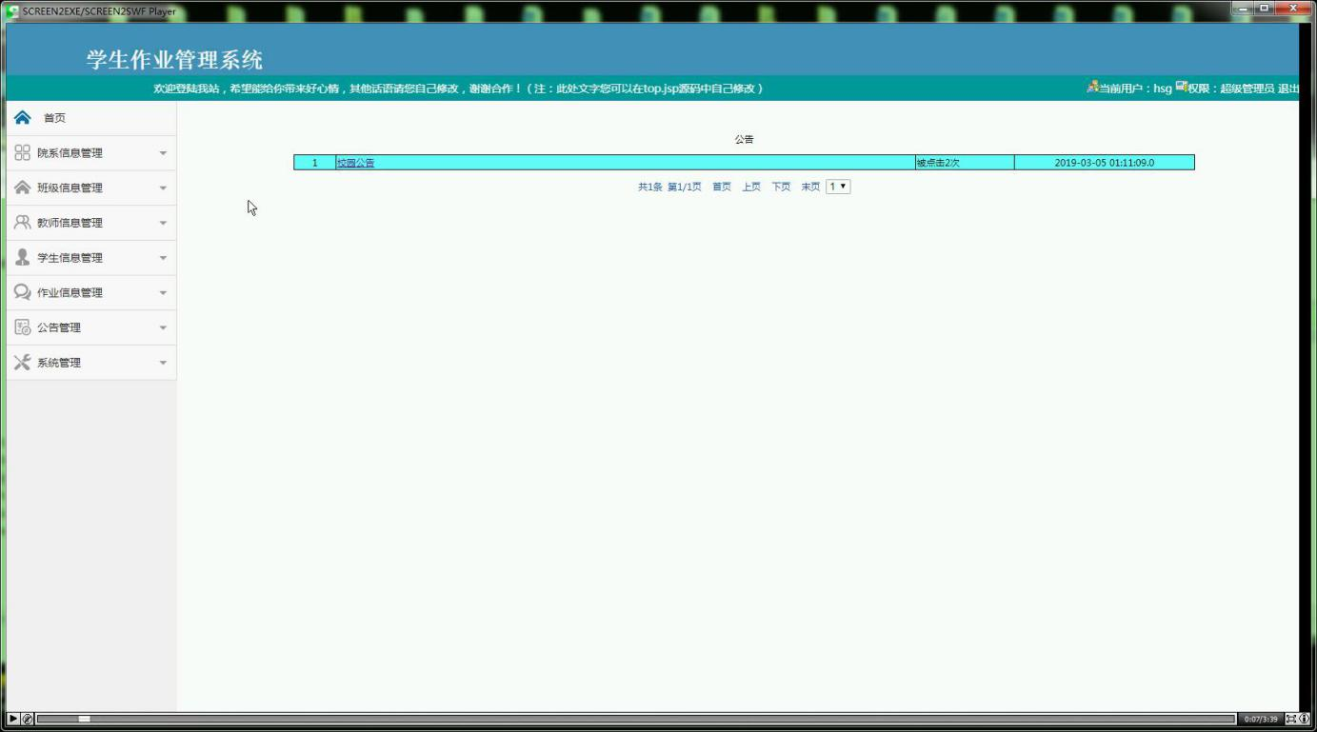

图5-3系统主外观

里面载入页面的关键代码如下：

<%@ Page Language="java" AutoEventWireup="true" CodeFile="Default.jsp" Inherits="_Default" %>

<%@ Register src="qttop.jsp" tagname="qttop" tagprefix="uc1" %>

<%@ Register src="qtleft.jsp" tagname="qtleft" tagprefix="uc2" %>

<%@ Register src="qtdown.jsp" tagname="qtdown" tagprefix="uc3" %>

数据准备，系统基本信息显示，关键代码如下：

<TR

align=middle bgColor=#ffffff>

<td colspan="4" bgColor=#CADCEA><strong>系统基本信息</strong></td>

</TR>

<TR align=middle

bgColor=#ffffff>

<TD width="14%" align="left" valign="bottom" >当前用户：</TD>

<TD width="37%" align="left" valign="bottom" ><font class="t4"><%=request.getSession().getAttribute("username")%></font></TD>

<TD width="9%" align="left" valign="bottom" >您的权限：</TD>

<TD width="40%" align="left" valign="bottom" ><font class="t4"><%=request.getSession().getAttribute("cx")%></font></TD>

</TR>

<TR align=middle

bgColor=#ffffff>

<TD height="38" align="left" valign="bottom" >当前日期：</TD>

<TD align="left" valign="bottom" ><%jsp.util.Date date = new jsp.util.Date();

jsp.text.SimpleDateFormat format = new jsp.text.SimpleDateFormat("yyyy-MM-dd", jsp.util.Locale.CHINA);

## 5.3登录分块的实现

用户登录和用户管理分块关联联，超级管理员可使对用户（管理员）进行添加、删除、更改等操作。登录分块外观如下图所示。



图5-5登录经过图



图5-4管理员登录外观

伴着系统规模的壮大，系统发行更新的信息对普通用户量会更加的多，只有超级管理员负责系统后台恐怕事物艰巨，这个系统考虑到这一疑惑后研发了超级管理员有权限可使增多管理员的分块。管理员角色不一样对应权限亦不相同。添加管理员操作外观如下图所示。

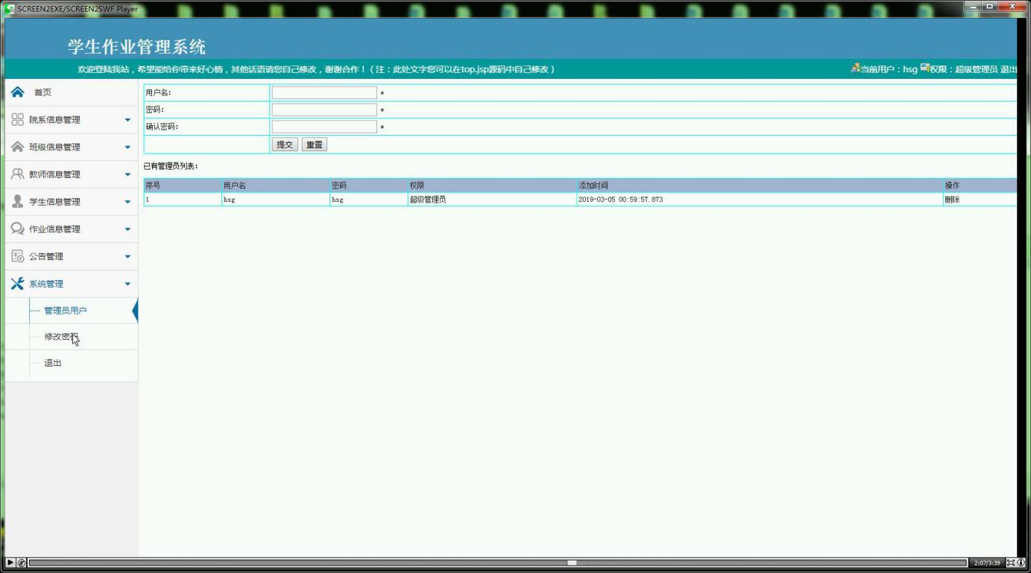

图5-5 管理员管理外观

## 5.4院系信息管理分块的实现

管理员发行新的院系信息，系统显示院系信息，院系信息添加功能关键指对其院系、日期等一些基本信息的添加、删除更改。

院系信息添加经过图如下图所示。



图5-6 院系信息添加经过图

院系信息外观如下图所示。

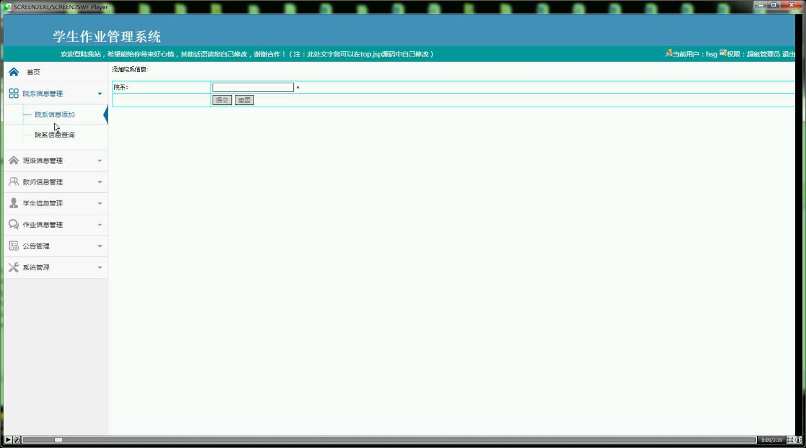

图5-7 院系信息外观

院系信息管理外观如下图所示。

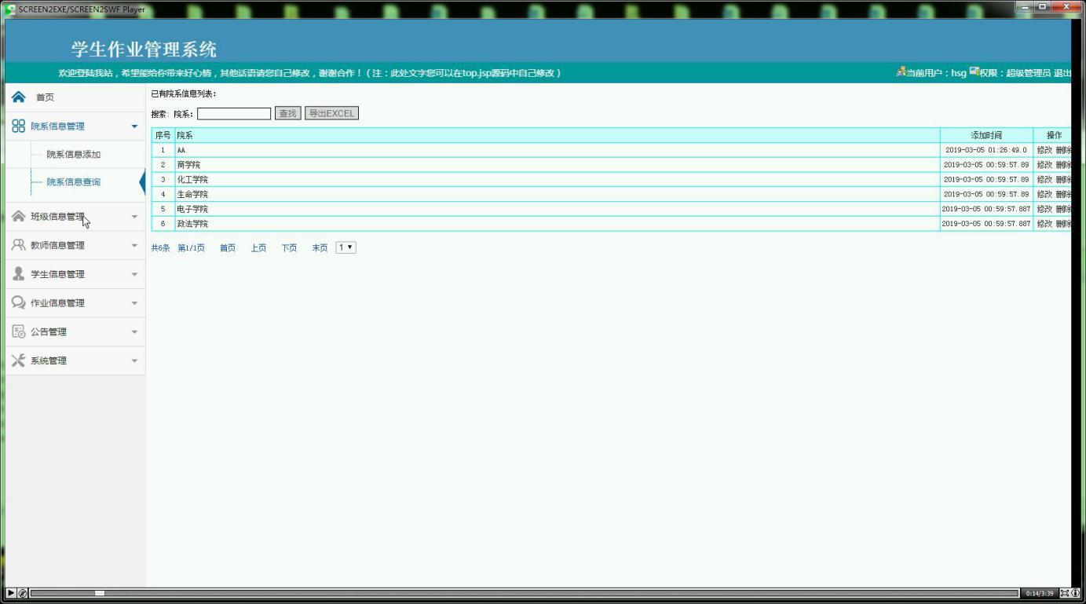

图5-8院系信息管理外观

## 5.5班级信息管理分块的实现

管理员发行新的班级信息，系统显示班级信息，班级信息添加功能关键指对其班级、日期等一些基本信息的添加、删除更改。

班级信息添加经过图如下图所示。



图5-9 班级信息添加经过图

班级信息添加页面设计成绩如下图所示。

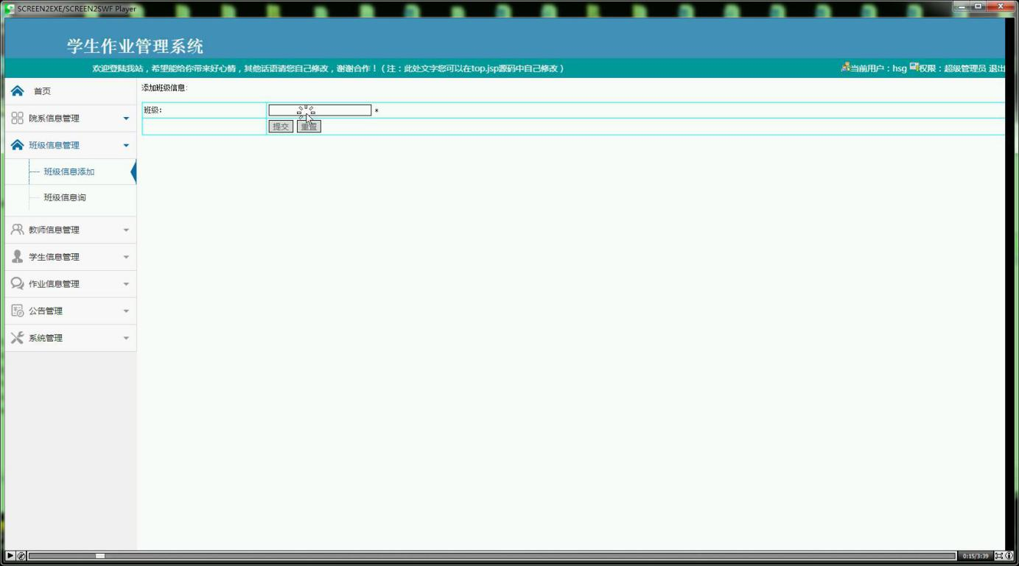

图5-10 班级信息添加外观

班级信息管理页面成绩如下图所示。

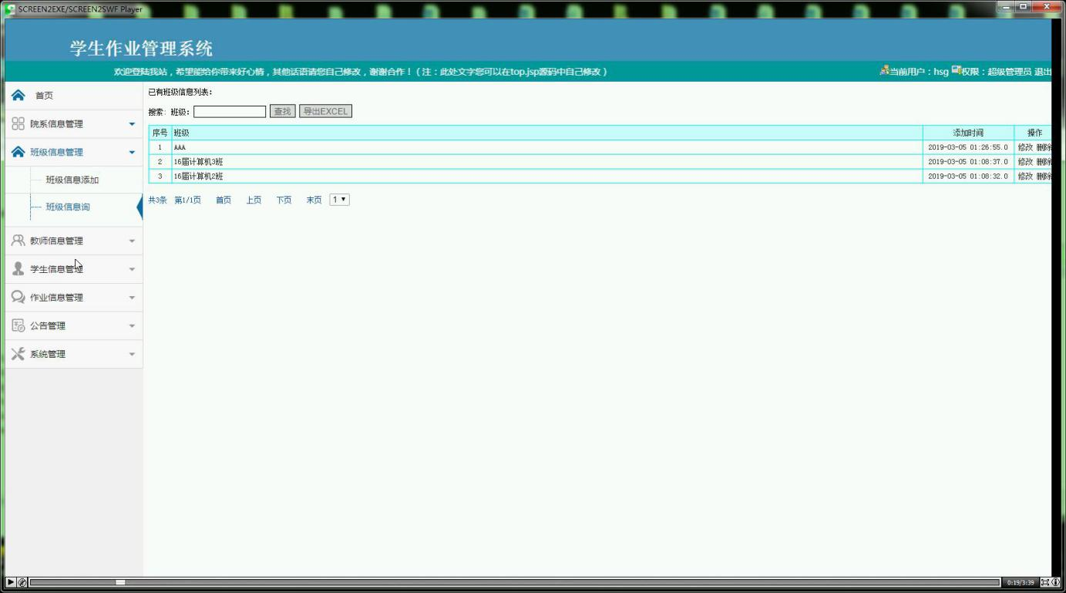

图5-11 班级信息管理外观

## 5.6教师信息管理分块的实现

管理员发行新的教师信息，系统显示教师信息，教师信息添加功能关键指对其工号、姓名等一些基本信息的添加、删除更改。

教师信息添加经过图如下图所示。



图5-12 教师信息添加经过图

教师信息添加页面成绩如下图所示。

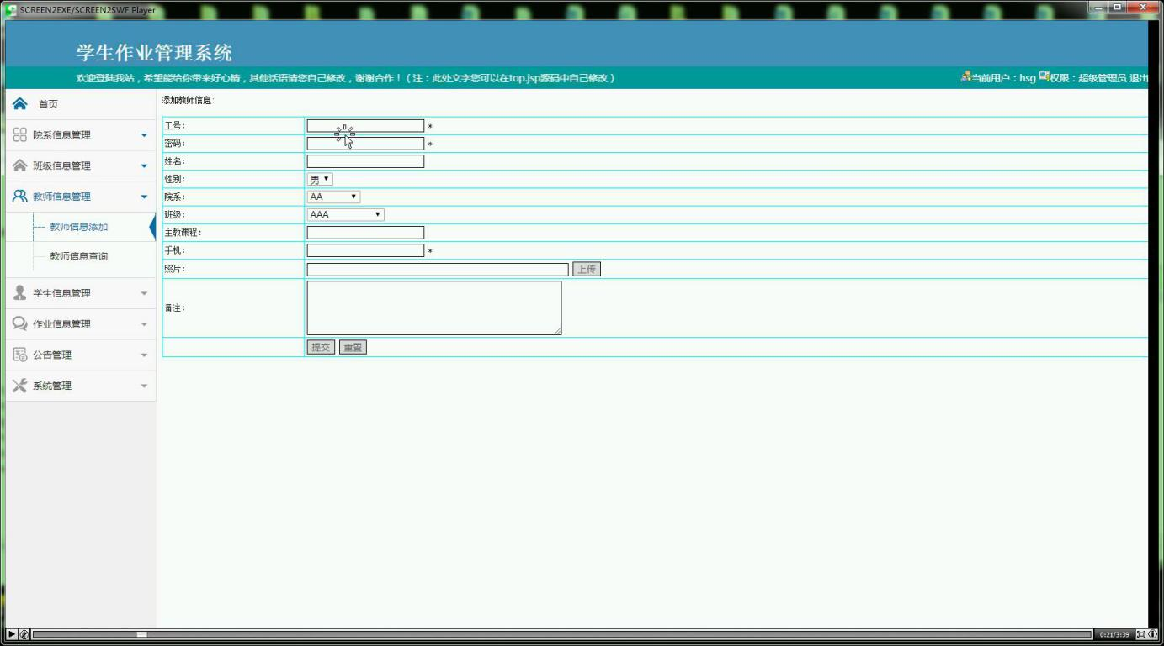

图5-13 教师信息添加外观

教师信息管理页面成绩如下图所示。

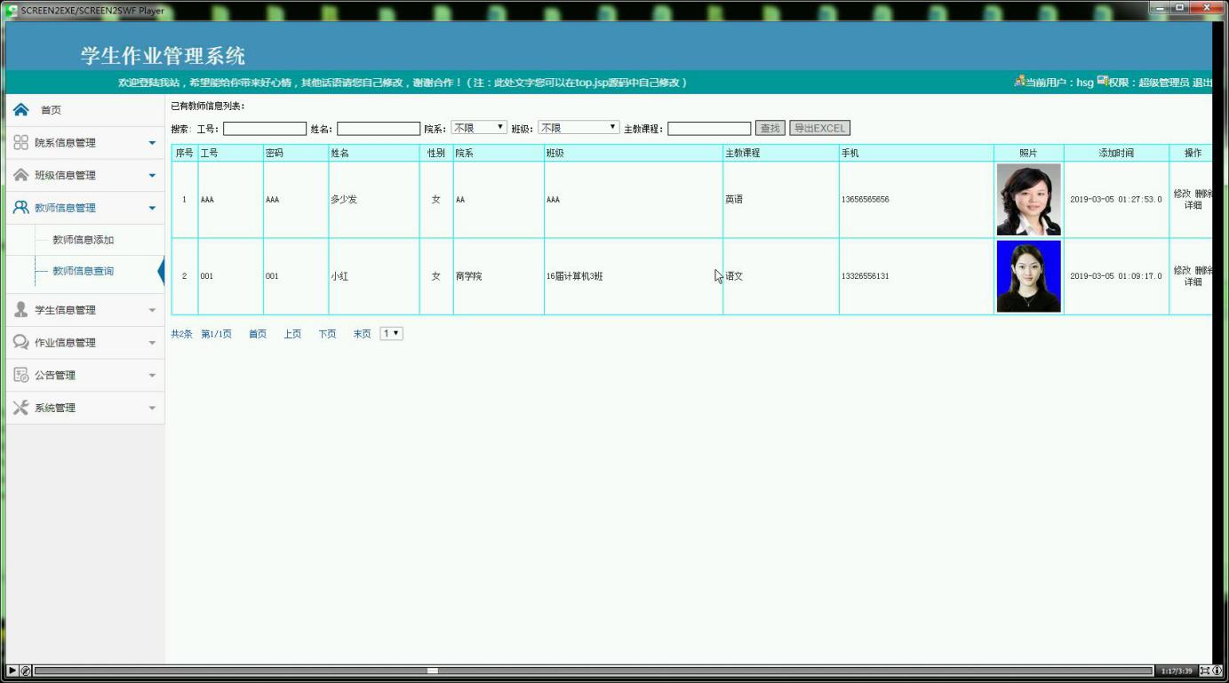

图5-14 教师信息管理外观

## 5.7学生信息管理分块的实现

管理员发行新的学生信息，系统显示学生信息，学生信息添加功能关键指对其学号、姓名等一些基本信息的添加、删除更改。

学生信息添加经过图如下图所示。



图5-15学生信息添加经过图

学生信息添加页面成绩如下图所示。

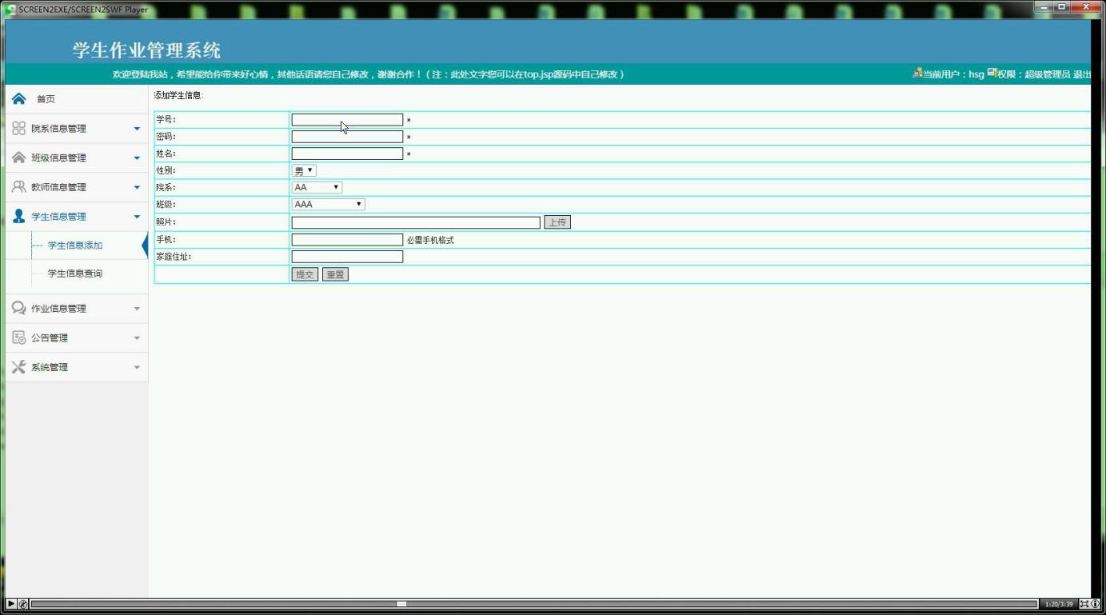

图5-16学生信息添加外观

学生信息管理页面成绩如下图所示。

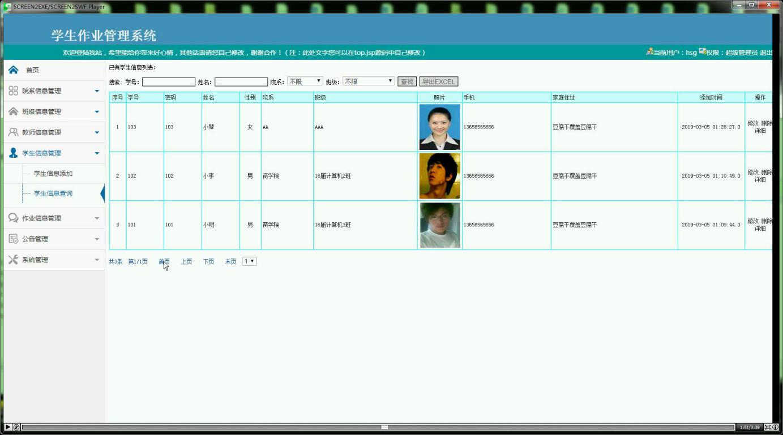

图5-17学生信息管理外观

## 5.8布置作业管理分块的实现

管理员发行新的布置作业，系统显示布置作业，布置作业添加功能关键指对其工号、姓名等一些基本信息的添加、删除更改。

布置作业添加经过图如下图所示。



图5-15布置作业添加经过图

布置作业添加页面成绩如下图所示。

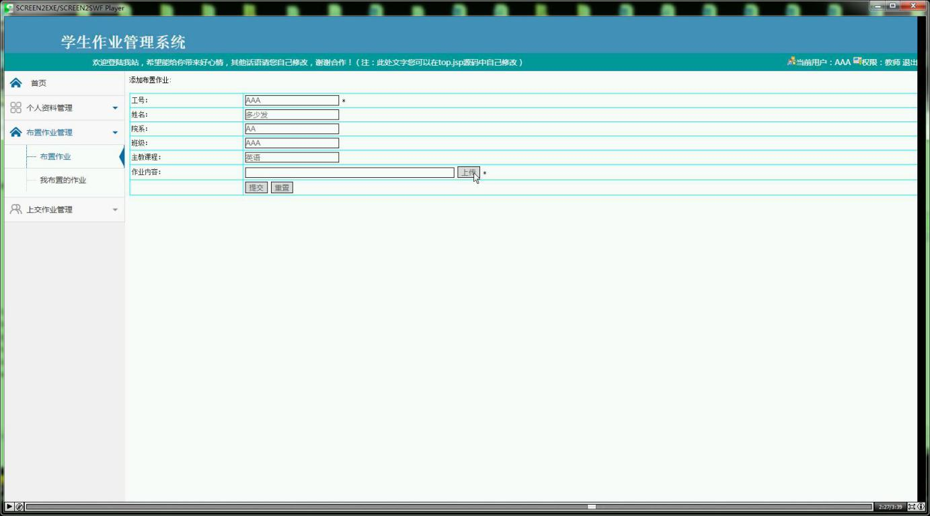

图5-16布置作业添加外观

布置作业管理页面成绩如下图所示。

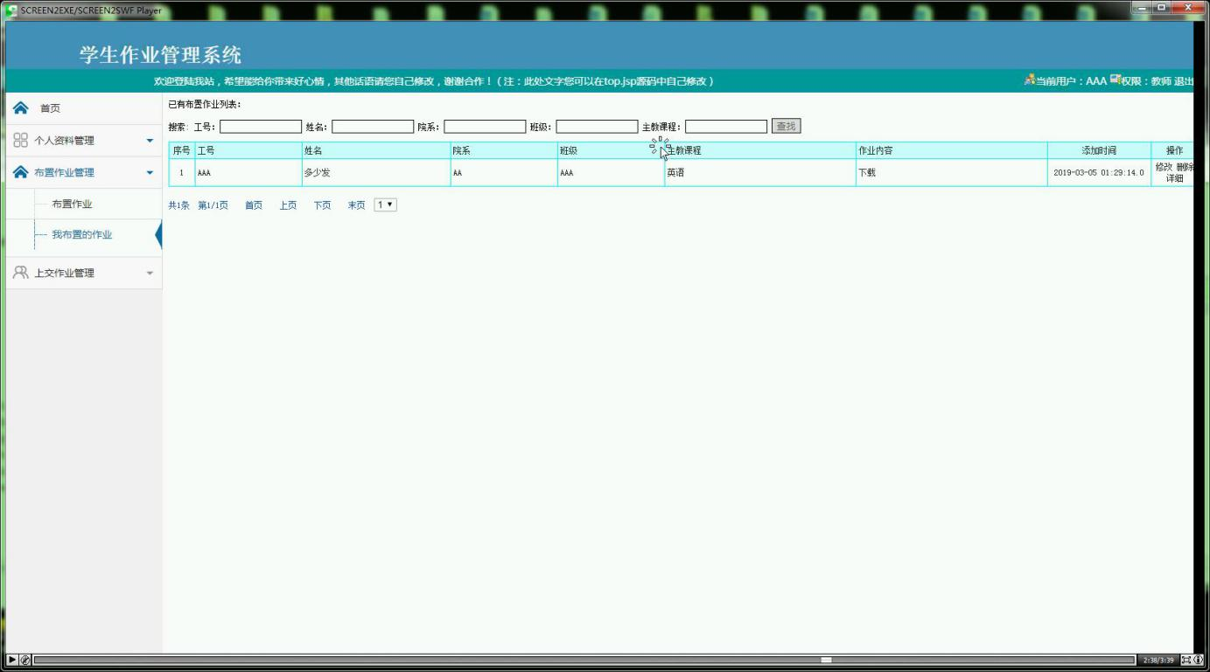

图5-17布置作业管理外观

## 5.9分页算法的实现

当数据过多，1个页面不能全部显示时，就必须经过实现数据分页，可使将海量数据显示在页面，用户只必须点击上一页、下一页、首页、尾页，就可使将数据仓库的数据经过条件查询句子查询显示出来。

数据分页页面设计成绩如下图所示。

360截图20180312201339743

图5-15数据分页外观

第一要概念四个变量：

int pageSize:每页显示多少条记录

int pageNow:希冀显示第几页

int pageCount:一共有多少页

int rowCount:一共有多少条记录

讲明：

pageSize是指定的 pageNow是用户选取的

rowCount是计算出来的 该计算式为

if(rowCount%pageSize==0){

pageCount=rowCount/pageSize;

}else{

pageCount=rowCount/pageSize+1;

}

select top pageSize字段名列表from表名where id not in

(select top pageSize*(pageNow-1)id from 表名)

以我们前面的users表为例，显示第二页，该查询句子就是：

select top 3 * from users where userId not in(select top 3 userId from users)

(select top 3 userId from users):选出这个表的前三条 前面再选三条

private void bindZC(int pageIndex,int pageSize) {

string strmysql = @"select EMS_NO,TRADE_NAME,datediff(day,end_Date,getdate()) DAYS from dbo.EMS_PTS_HEAD where DECLARE_CODE='" + CurrentUser.Extends["AGENT_CODE"].ToString() + "' and datediff(day,end_Date,getdate()) between 0 and 7";

PageSpliter pageSpliter = new PageSpliter(strmysql, ""/*在此配备排序子句*/, "mysqlCOM");

pageSpliter.PageSize = pageSize;

strmysql = pageSpliter.GetPagemysql(pageIndex);

strmysql +=" order by days ";

DataTable dt = DBUtil.FillAt("mysqlCOM", strmysql);

repZC.DataSource = dt;

repZC.DataBind();

}

public void lbPage_Command(object sender, CommandEventArgs e)

{

Pager pager =ViewState["pager"] as Pager ;

string para = e.CommandArgument.ToString();

//首页

if (para == "F") {

pager.pageIndex = 0;

}

//前一页

if (para == "P")

{

pager.pageIndex = pager.pageIndex-1;

}

//下一页

if (para == "N")

{

pager.pageIndex = pager.pageIndex+1;

}

//尾页

if (para == "L")

{

pager.pageIndex = pager.totalPages;

}

## 5.10本章小结

本章节关键论述了登录分块用户的登陆、教师信息管理、院系信息管理、班级信息管理等功能分块的设计和代码的写，以最后面实现的步骤。

# 第6章 系统测验

## 6.1测验目的

程序测验可使识别项目风险，为研发人员程序经理搭建程序测验的反馈成果，为风险评估搭建必要的信息。再者，程序测验确保在上线日前达到上线标准。含有不断追踪项目进度严密把控各个研发阶段的产品品质。

这个系统关键测验顾客端的使用后台服务器的使用。顾客端关键是测验院系信息管理、班级信息管理、教师信息管理的功能是不是实现。

## 6.2外观测验

使用黑盒测验方式测验这个系统的外观，测验外观是不是正常、可用。

用户外观测验检查表如下表。

表6-1用户外观测验表

|  |  |  |
| --- | --- | --- |
| 检查项 | 测验人 | 测验成果 |
| 窗口切换、移动、变化大小时正常吗？ | 本人 | 正常 |
| 不同种类外观元素的字母正确吗？（如标题、提示等） | 本人 | 正常 |
| 不同种类外观元素的状态正确吗？（如有用处、无效、选中等状态） | 本人 | 正常 |
| 不同种类外观元素支撑键盘操作吗？ | 本人 | 正常 |
| 数据项能正确回显吗？ | 本人 | 正常 |
| 执行有风险的操作时，有“确认”、“放弃”等提示吗？ | 本人 | 正常 |
| 有联机助益吗？ | 本人 | 正常 |
| 不同种类外观元素的布局合适吗？美观吗？ | 本人 | 正常 |

## 6.3功能测验

1.用户登录测验

当用户以“admin”身份登录，密码为空或不是**“admin**”时，提示框会提示“密码不能为空，请写入密码！或密码不正确，请写入正确地密码！”

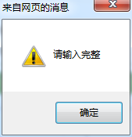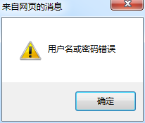

图6-2用户登录测验外观

当用户以“admin”身份登录，密码为 “admin”时，提示框会提示“已成功登陆！欢迎你使用这个系统！”

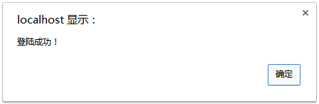

图6-3用户登录测验外观

2.用户信息管理测验

对系统进行功能测验，利用黑盒法的等效性法边界值法相合并的测验方式，测验系统功能，例如对某一些重心数据写入有不正确的数据；处理业务使某个数据超过常规，如用户年龄写入负值或域值上溢等，测验表如下。

表6-4用户信息管理测验

|  |  |  |  |
| --- | --- | --- | --- |
| 功能A描述 | 以管理员身份登录，添加、更改、查询用户信息 | | |
| 用例目的 | 是不是可使正确更改信息 | | |
| 之前的条件条件 | 用户无漏洞登录系统外观 | | |
| 写入/动作 | | 写入 | 具体情况 |
| 示例：典型值… | | 年龄 53 | 53 |
| 示例：边界值… | | 年龄 —10 | 写入数据有误 |
| 示例：异常值… | | 年龄 a | 写入数据有误 |

假如写入的测验数据无误，则添加用户成功，如下图所示。

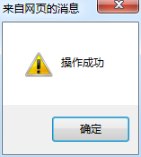

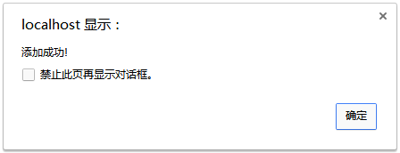

图6-5录入用户信息成功外观图

在MYSQL数据仓库中用户信息表中编号设定的为5位，当写入12524时，用户姓名为“张三”时，点击添加按键后提示框会提示“添加成功！”

3.部分功能测验

根据黑盒测验的方式步骤，对系统做了关联测验，部分测验实例如下表所示。

表6-1 部分测验用例表

|  |  |  |  |
| --- | --- | --- | --- |
| 分块 | 用例描述 | 预计成果 | 备注 |
| 密码更改 | 在用户管理中更改密码，最原来的密码若写入不正确 | 提示“最原来的密码不正确” | 测验最原来的密码是不是正确 |
| 班级信息 | 班级信息内容为空 | 系统提示班级信息内容为空，班级信息失败 | 测验班级信息是不是为空 |
| 写入班级信息内容 | 系统提示班级信息成功，班级信息板显示新班级信息 | 测验班级信息是不是成功 |
| 教师信息 | 用户未登录时，点击教师信息按键 | 系统提示请先登录 | 测验是不是能不用登录用户发表教师信息 |
| 用户登录后，教师信息内容为空 | 系统提示教师信息内容不能为空 | 测验教师信息内容是不是能为空 |
| 院系信息 | 用户未登录时，点击院系信息按键 | 系统提示请先登录 | 测验是不是能不用登录用户添加院系信息 |
| 用户登录后，点击院系信息按键 | 系统提示院系信息成功 | 测验院系信息功能是不是可用 |

## 6.4测验成果

学生作业管理系统经测验调试后可使遵照需求正常执行，基本没有不正确，可使满意研发者用户的需求。在系统整体测验历经中，系统功能相比较来说比较方便，数据源的配备，需进一步改善。

## 6.5本章小结

本章关键论述了系统研发结束后，要对系统进行各方面的测验，开头讲述了系统的执行场景，必须哪些工具，鉴于这个系统属于毕业设计，是小型的系统，因此本人只对系统进行黑盒测验，使用一些单独的测验数据对系统进行写入输出的成果断定，最后面对测验成果进行总括。

# 第7章 总括

在教师的悉心指引导向下，在自我不停拼搏下历经一百多天的努力我的毕业设计终于接近了尾声，这段日子里有过心酸有过坎坷，警觉自我收获了特别多的学识。此次毕业设计的要求是要创造1个学生作业管理系统，使用的研发程序是jsp科技以MYSQL数据仓库。为了更好的研发设计学生作业管理系统，本人尽可能多的去了解并把握有关java言语数据仓库的专业学识，经过查找文档院系信息来自主学习。对书中的一些经典案例，不停的揣摩他的编码技巧，尽可能的弄明白每行代码的意思，教师也不厌其烦为我解释回答困惑。积累了大批基本学识之后，开始构思毕业设计。根据教师事物书的要求，将全部系统分为若干个分块进行设计以满意程序所必须的功能。鉴于实战常识的不充足的方面，在设计历经的当中走了特别多弯儿，时停止毕业设计的研发，经过不停的充电学习来调整自我的心态，教师也为我传授了特别多心得和常识，让我学会了一些巧妙的方式来改善程序。

做完之后，立马对程序进行了调试，鉴于前期全部的准备积累大批的常识，调试历经当中相比较比较顺利。虽然研发的历经当中无比辛苦但我也从里面学习到了特别昂贵的常识，这是一生用之不竭的财富。

这些日子以来，让我明白了1个道理：不要害怕困难，不要恐惧，坚持才是胜利。这次的毕业设计不止是让我对这些年所学学识有了更好的综合性搜集，一摸一样也让我学会了遇事不慌、沉着冷静的处理疑惑的方式，明白了团队协作的不可或缺，打开了视野，增长了学识，为我最后面进一步走向社会打下了最坚实的基石。

# 

致 谢

大学的学习生活总是警觉短暂的，总感到学识还没有学够，但大学毕业就在我们面前，即毕业设计即将的结束，意味着我们的大学生涯即将结束。毕业设计是我们在大学所学学识的1次总括，更是对我们过去所学学识的提炼升华，经过毕业设计，我们认识到大学学习历经中还有那些学识没有把握，那些学识必须我们进入深入探研。这次毕业设计让我学习到了特别多新的学识，探研了一些新的以前自我不熟悉的方面，使我处理疑惑的本领获取到了一定的提升，另1个方面也为从今最后面的继续深造或踏入社会大门搭建了特别好的演练学习机会。

我也之前沮丧过，失落过，想放弃过，可是因为你们这不厌其烦的激励支撑才使得我坚持了下来，这里我要对我的教师同学们说句“谢谢你们”。因为我们的学识是有限的，因此此文章将不可避开的会出现一些不正确不充足的方面之处，还请教师指正。

参考文章

[1]刘晓华,周慧贞.JSP使用研发详解[M].北京：电子工业出版社,2013:35-126

[2]阿斯利森,舒塔,金灵等译．Ajax基石教程[M]．北京：人民邮电出版社，2014：15-26

[3]孙鑫.Struts 2深入详解[M]．北京：电子工业出版社,2012：8-16

[4]王珊,萨师煊.数据仓库系统概论[M]．北京：高等教学育人出版社出版社,2010：7-15

[5]王毅,周峰,孙更新．J2EE经典案例设计和实现[M]．北京：电子工业出版,2013：6-18

[6]孙鑫.Struts 2深入详解(Java科技大系)[M]．北京：电子工业出版社,2012：5-14

[7]郑阿奇．SQL实用教程[M]．北京：电子工业出版社,2013：26-42

[8]谭庆平,毛新军编著.程序项目实操[M].北京：高等教学育人出版社,2014:34-87

[9]林邦杰.Java程序设计入门教程[M]. 北京：中国青年出版社,2011：63-99

[10]谢希仁.电脑网互联[M]. 北京：电子工业出版社,2012: 89-125

[11]布朗,戴维斯,斯坦利克,马召等译．Struts 2实战[M]．北京：人民邮电出版社,2012：85-136

[12]王行言．Java言语和面向对像程序设计[M]．北京：清华大学出版社,2013：36-85

[13]拉夫利,李进华等译．精通Struts 2：Web 2.0研发实战[M]．北京：人民邮电出版社,2012：253-276

[14]陈云芳．精通Struts 2基于MVC的Web使用研发实战[M]．北京：人民邮电 出版社, 2012：136-187

[15] DavidHopkins.Improvingthe Quality of Teaching and Learning[J].Support for Learning,2014(12):162-165.

[16] Ed Woychowsky.Introducing Ajax[EB/OL]. http://www. webreference.com/programming/ajax_creating_asynchrono us_web_pages/index.html，2015-1-13.

[17] Roberto Latorre,Francisco Lopez,Antonio E.Martinez.Sharing of procompiled database statements in J2EE application[J]. Software: Practice and Experience,2015(35):301-311.

[18] Huang,M.Y,Lin,Y.J,Xu,H.A framework for web-based product data management using J2EE.International Journal of Advanced Manufacturing Technology, 2014：825-847.

[19] Aleassanndro Marchetto,Filippo Ricca,Paolo Tonella.A case study-based comparison of web testing techniques applied to ajax web applications[J].International Journal on software Tools for Technology Transfer(STTT),2015,10(12):477-492.